ÖĞRETMEN – VELİ GÖRÜŞME SAATLERİ EN KISA SÜREDE YAYINLANACAKTIR.

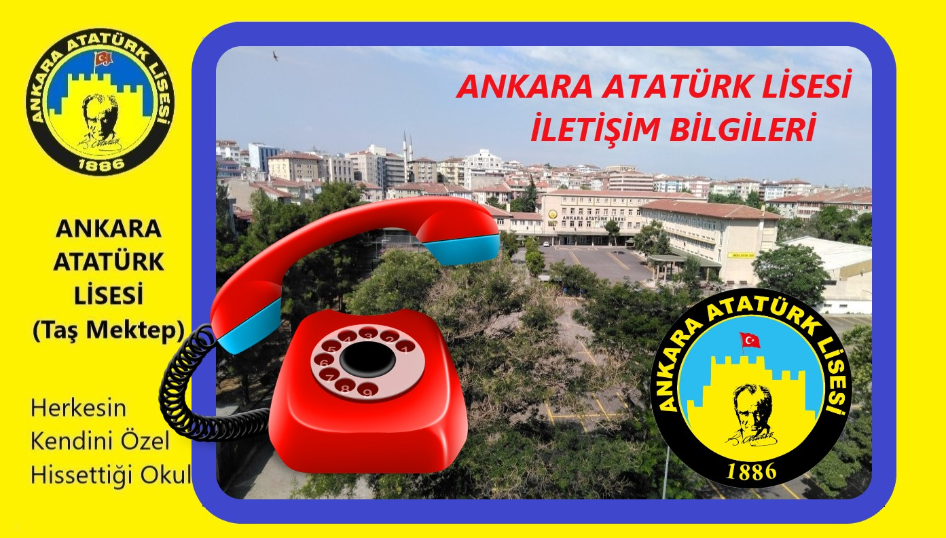
Ankara Atatürk Lisesi Müdürlüğü
Korkutreis Mah. Sezenler Sok. No:11 Sıhhiye/Çankaya/ANKARA

Tel: 0312 231 51 20
Fax: 0312 231 96 92
E-Mail: ankaraataturklisesi1886@gmail.com
E-Mail: 119556@meb.k12.tr
Web Sayfamız: http://ankaraataturklisesi.meb.k12.tr/

Ankara Atatürk Lisesi Sosyal Medya Hesapları

İnstagram: @ankaraataturkliseliler http://meb.ai/FO97iP

Facebook: Taş Mektep http://meb.ai/aUzd9C

Twitter: @aal_tasmektep http://meb.ai/aWXOnZ

Youtube: Ankara Atatürk Lisesi Taş Mektep http://meb.ai/Uof1VQo

Tumblr: #ankaraataturkliseliler http://meb.ai/U8OhIYY

Facebook Sayfa: http://meb.ai/ibgjhS

Facebook Grup: http://meb.ai/VDxr6G

